2014届中考物理复习专题讲解：第四讲 光现象（含2013年中考题）

【考纲要求】
1．光的直线传播
2．光在真空中的传播速度
3．光的反射定律，会完成反射光路图
4．平面镜成像及其特点
【命题趋势】
常以填空题、选择题、作图题、实验题的形式出现，例如：对反射定律的实验验证可以通过实验题的形式进行考查。对反射现象和反射光路可以通过作图题进行考查。平面镜的成像的特点可以通过实验或选择题的形式进行考查。
【考点探究】
考点一、光的直线传播
【例1】（13泰安）下图所示的四种现象中，属于光的反射现象的是（ ）
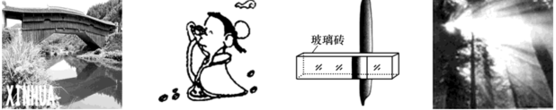
A．拱桥倒影 B．一叶障目,不见泰山
C．钢笔错位 D． 树林间的光线
【解析】本题考查的是对于光的反射、折射现象，解题的关键是区分光的反射、折射现象。
A是平面镜成像属于光的反射，B是影子属于光的直线传播，C是光的折射， D是光的直线传播。
【答案】 A
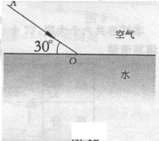
【方法总结】：光在同一种介质中是沿直线传播的。
考点二、 光的反射
【例2】（12烟台）一束光线AO以与水面成30⁰的角斜射到水面，试在图中画出光线AO经过水面后的光路图，并标明入射角和反射角的大小。
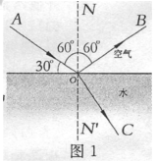
【解析】本题考查的是光的反射和光的折射，解题的关键是对于光的反射定律和光的折射规律的理解。根据光的反射定律，光反射时，入射光线和反射光线分别位于法线两侧，法线垂直于两种物体的分界面，反射角等于入射角。一束光从空气中斜射到水中时，发生折射，折射光线偏向法线，折射角小于入射角。
【答案】

【方法总结】：作图时遵循两个定律：光的反射定律：反射光线与入射光线和法线在同一平面内；反射光线和入射光线分居法线两侧；反射角等于入射角。即“三线共面，两角相等，法线居中。”光的折射规律：1．折射光线、入射光线和法线在同一平面上。2．折射光线和入射光线分居法线两侧。3．光从空气斜射入水或其它介质时，折射角小于入射角；反之，折射角大于入射角。入射角增大时，折射角也增大。
考点三：光的反射定律
【例3】（13义乌）课堂上，老师用一套科学器材进行“研究光的反射定律”的实验演示，
得出了正确的结论。 （1）根据光的反射定律，如果入射角为20º，则反射角的大小是 （2）课后，某同学利用同一套实验器材，选择入射角分别为15º、30º、45º的三条光线进行实
验，结果得到了不同的数据，如图所示。经检查，三次试验中各角度的测量值都是准确的，但总结的规律却与反射定律相违背。你认为其中的原因应该是
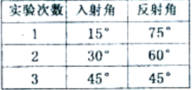

【解析】本题考查的是光的反射，解题的关键是理解光的反射定律。根据光的反射，反射角等于入射角。实验时由于将入射角或反射角的位置弄错，会对实验结果产生影响。
【答案】 20º 将反射光线与反射面（或镜面）的夹角作为反射角
【方法总结】：理解光的反射定律。
考点四：平面镜成像及其特点
【例题4】1．（2011年山西省第37题）小豪用如图10所示的实验器材探究“平面镜成像特点”请你帮他完成下列问题：
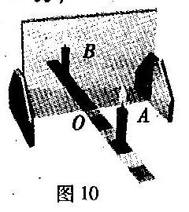
（1）为了便于观察，该实验最好在 环境中进行（填“较明亮”或“较黑暗”）；
（2）实验中观察到蜡烛A在玻璃板后面有两个几乎重叠的像，这是由于 造成的；
（3）如果将蜡烛A向玻璃板靠近，像的大小会 。
【解析】本题考查的是光的反射，平面镜成像特点。该实验为了便于观察，最好在较黑暗环境中进行，重叠的像是因为玻璃板较厚既发生了反射又发生了折射的原故。
【答案】 （1）较黑暗 （2）玻璃板较厚 （3）不变
【方法总结】：平面镜成像的特点：像与物大小相等，像与物的连线与平面镜垂直，像到平面镜的距离等于物体到平面镜的距离。原理：光的反射现象。所成的像是虚像。
【经典考题】
1．（2分）（2013•永州）如图所示的现象中，属于光的反射现象的是（ ）
 | A． | 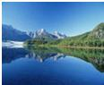  水中倒影 | B． | 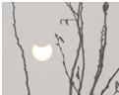  日食形成 | C． | 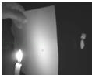  小孔成像 | D． | 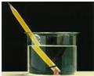  铅笔“折断”
2．（2分）（2013•黑龙江）在下列光路图描述的现象中，能用光的直线传播原理解释的是（ ）
 | A． | 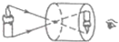 | B． | 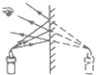 | C． | 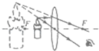 | D． | 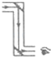
3．（3分）（2013•绵阳）如图，让一束太阳光照射三棱镜，射出的光射到竖直放置的白屏上．以下说法正确的是（ ）
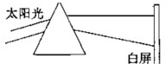
 | A． | 如果在白屏与棱镜之间竖直放一块红色玻璃，则白屏上其他颜色的光消失，只留下红色
 | B． | 如果在白屏与棱镜之间竖直放一块蓝色玻璃，则白屏上蓝色光消失，留下其他颜色的光
 | C． | 如果把一张红纸贴在白屏上，则在红纸上看到彩色光带
 | D． | 如果把一张绿纸贴在白屏上，则在绿纸上看到除绿光外的其他颜色的光
4．（2013内江）下列现象中，不属于光的折射现象的是
A．盛有水的碗，看上去碗底变浅了
B．晴天看见“白云在水中飘动”
C．一端放入水中的铅笔看起来在水面被折断了
D. 透过一张透明塑料纸上的水珠看到的字放大了
5．（2013•娄底）（2）一条光线斜射到水面发生反射和折射，这条光线经水面折射后的光线如图2所示．请在图中画出它的入射光线和反射光线的大致方向．
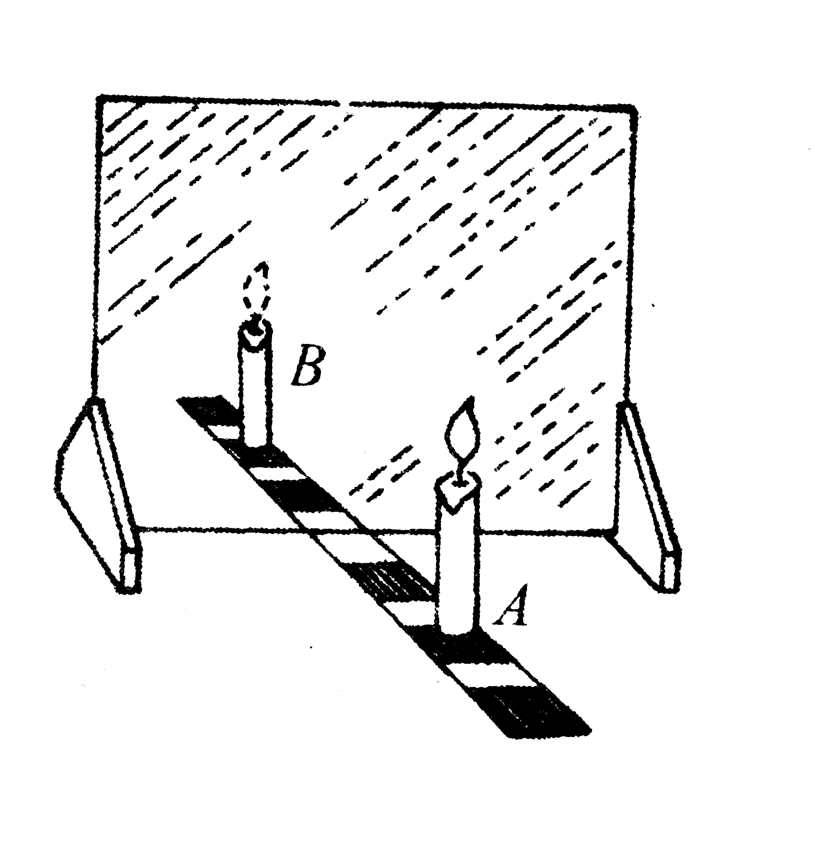
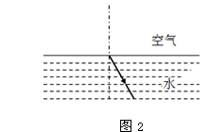

【模拟预测】
1．在“探究平面镜成像特点”的实验中，下列说法正确的是（ ）
A．为了便于观察，该实验最好在较黑暗的环境中进行
B．如果将蜡烛A向玻璃板靠近，像会变大
C．在玻璃板与蜡烛A的像之间放一挡板，从A这一侧去看玻璃板的后面，再也看不到A的像了
D．保持A、B两支蜡烛的位置不变，多次改变玻璃板
的位置，发现B始终能与A的像重合
2.如图3所示的四种情景中，属于光的反射现象的是（ ）
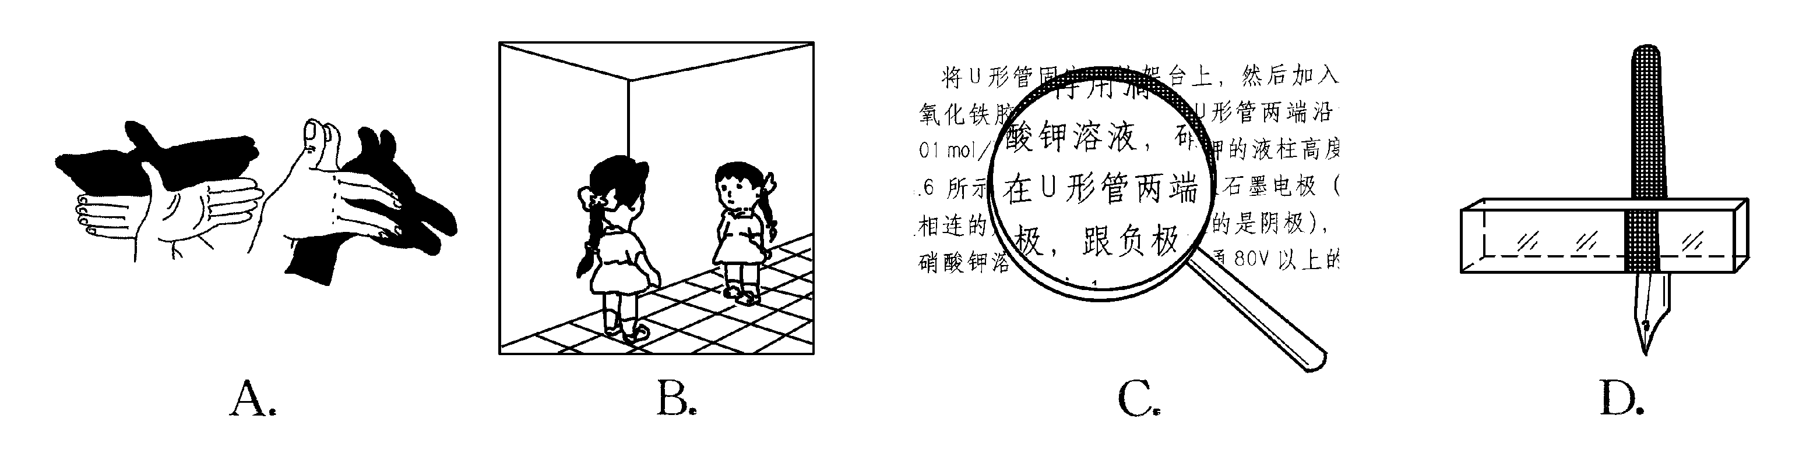
图3

3.如图7所示，能正确描述光线从空气斜射入水中发生折射的光路图是（ ）
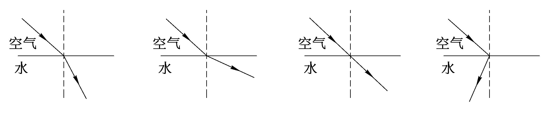
A B C D

D.
图7

4.某同学站在竖直放置的平面镜前1m处，他在镜中的像与他相距（ ）
A．0.5m B．1m C．2m D．3m
5.下列现象由光的折射形成的是（ ）
A．桥在水中形成“倒影” B．手在灯光下形成影子
C．池水看起来比实际浅 D．汽车后视镜可扩大视野
6. 如图所示，小柯采用透明玻璃板、蜡烛等器材探究“平面镜成像特点”。下列关于该实验的表述不正确的是( )
A．实验时选用的两支蜡烛大小应相同

B. 透明玻璃板摆放应该与纸面垂直
C．若把光屏放在B位置，蜡烛的像可以呈现在光屏上
D．该实验在较暗的环境下观察效果更好
7.下列现象中，能用光的反射规律解释的是( )
A、水中“月亮” B、雨后彩虹
C、墙上手影 D、海市蜃楼
8．小明在探究“光反射时的规律”时将一块平面镜放在水平桌面上，再把一张纸板放置在平面镜上。
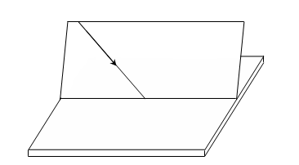
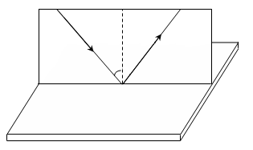
甲
O
平面镜
乙
平面镜
O
i

（1）小明让一束光贴着纸板射到O点（如图甲），要使入射光线和其反射光线的径迹同时在纸板上出现，纸板与平面镜的位置关系是 （选填“一定垂直”、“一定不垂直”或“可以垂直也可以不垂直”）。
（2）小明探究反射角和入射角之间的关系时，三次改变入射角i的大小（如图乙），实验所测数据如下表，他根据表中数据得出的结论和其他同学的结论并不一致。请你根据表中的数据分析小明实验中出现错误的原因是 。
实验次数 | 入射角 | 反射角
第一次 | 20⁰ | 70⁰
第二次 | 30⁰ | 60⁰
第三次 | 50⁰ | 40⁰

参考答案

【经典考题】
1． A
2． A
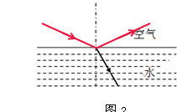
3． A
4． B
5．

【模拟预测】
1． A
2． B
3． D
4． C
5． C
6． C
7． A[
8．（1）一定垂直（2分）
（2）把反射光线与镜面的夹角当成了反射角（2分。其他表述只要合理均可得分）

